**Exercício Nº 3**

**Tipos de letra**

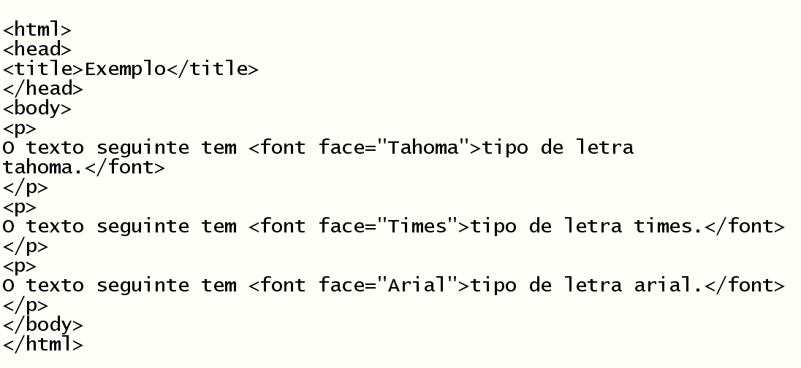

**☺ Bom trabalho**